简要说明：产品特点: DR-A3-JH-2有机防火堵料是我公司根据GB23864-2009标准研制成功的新型产品，具有耐火极限高、发烟量低等特点。
该产品还具有良好的可塑性，耐酸、耐碱、耐腐蚀性，施工、维修
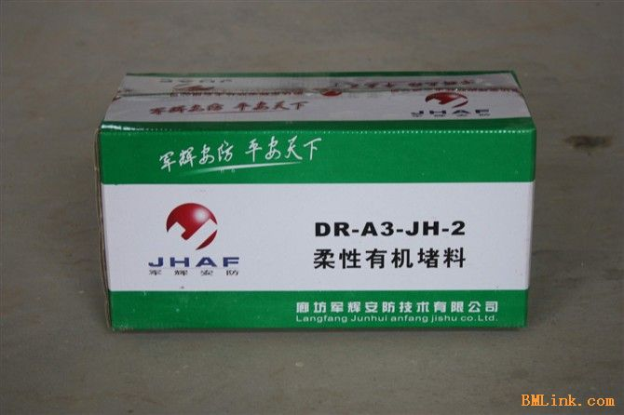
详细介绍：

产品特点:
DR-A3-JH-2有机防火堵料是我公司根据GB23864-2009标准研制成功的新型产品，具有耐火极限高、发烟量低等特点。该产品还具有良好的可塑性，耐酸、耐碱、耐腐蚀性，施工、维修比较方便，并能与其他封堵材料(如防火包等)合并应用。
应用范围:
DR-A3-JH-2有机防火堵料适用于工矿企业、高层建筑、造船、冶金、发电、邮电中电线、电缆等贯穿物穿
墙时的孔洞封堵，以防止发生火灾时火焰由孔洞向邻室蔓延。
性能指标:
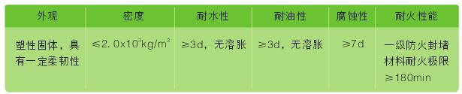
施工方法:
1、将有机防火堵料取出揉成团状，若气温过低，可将堵料连同包装置于40-70摄氏度的温水中加热再进行操
作。
2、需封堵的孔洞，封堵前需要清扫干净。
3、将堵料均匀地铺、嵌、填于孔洞缝隙中，对于较大的孔洞，可先用防火网作骨架，以增加强度。
包装运输:
1、DR-A3-JH-2防火堵料用厚质塑料袋外加包装箱包装丆适宜储存于阴凉干燥通风处，温度宜在0-45℃。
2、本堵料属不燃、不爆、无毒、无味、无腐蚀性的安全可塑性固体物质，运输中应避免日晒雨淋。

